救助隊主催 雪崩捜索救助搬出合同訓練のご案内

2023年1月16日（第1回目配信）

日 程 2023年3月18日(土)～19日(日)
場 所 3/18：雪崩捜索救助訓練－かぐらスキー場駐車場近傍清津川河川敷（新潟県湯沢町）
3/19：救助隊訓練山行（苗場山登山ゴンドラ利用）
一般会員は山行同行もしくは自由行動
要項 雪崩救助訓練実施。ビーコン捜索、プロービング、要救助者の掘り出し、搬送訓練
実施スケジュール
３月１９日（土）
9：30 清津レイクサイドロッヂ（Kiyotsu LakeSide Lodge） 集合
10：00 必要装備を準備し、河川敷にて雪崩による要救助者の捜索、掘り出し、搬送訓練実施。
16：00 終了。宿に移動。入浴、休憩
18：00 夕食
19：00 机上学習及び反省会
20：00 交流会
22：00 就寝
３月19日（日）
6：30 朝食、行動準備
以後解散、救助隊は苗場山登山。一般会員は自由行動。訓練山行同行可。
天候によっては足拍子岳登山に変更あり。

注意事項
※交通費、宿泊費、ロープウェイ・リフト代、食費等は参加者各自実費負担です。
救助隊員の車への同乗は対応します。
※宿の予約は、救助隊にて対応します。
※ビーコン、プローブ、スコップなどの装備は持参願います。
※天候等により当日のスケジュール、訓練場所等が変更になる場合があります。

参加申込みは下記アドレス宛にお願いします。会毎にまとめて頂けると助かります。
bosyuu001@k-rouzan.net
申込み締切は3月3日21時です。

雪崩捜索救助訓練メニュー（3/18）
- ビーコンチェックの方法
・ビーコン各機種のON/OFF、モード切替、ロック機能、複数捜索方法の確認
・ビーコンの電波特性の把握⇒複数人で声を掛け、要救助者までの距離を読み上げながら接
近。埋没位置の確認。
・ビーコン捜索 初動からファインサーチまで
・要救助者埋没深：0.5, 1.0, 1.5mでの捜索
・要救助者埋没方向：ビーコンを縦横高さの向きを変えての捜索
- プロービング
- 埋没者の掘り出し
・複数要員の時のＵ字ベルトコンベア方式
・数人要員の時の掘り出し
- 埋没者へのファーストエイド
- 要救助者の梱包、引き上げ、引き下ろし、スケッドによる搬送。救助隊による実演と体験
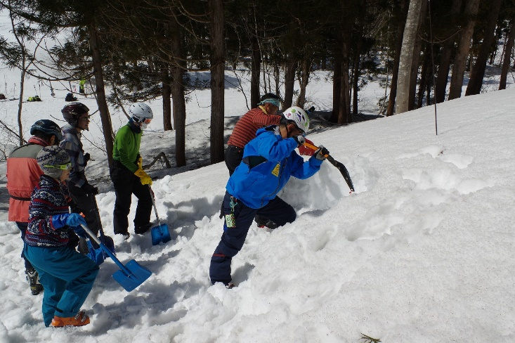
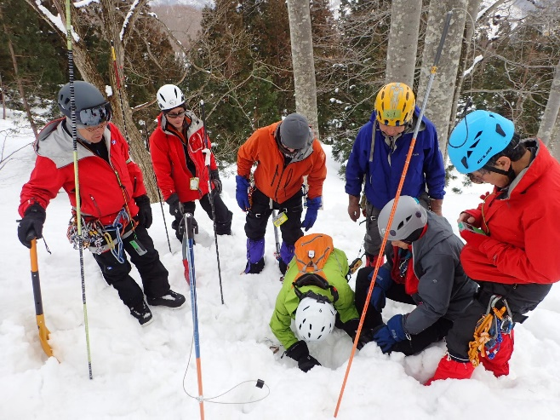

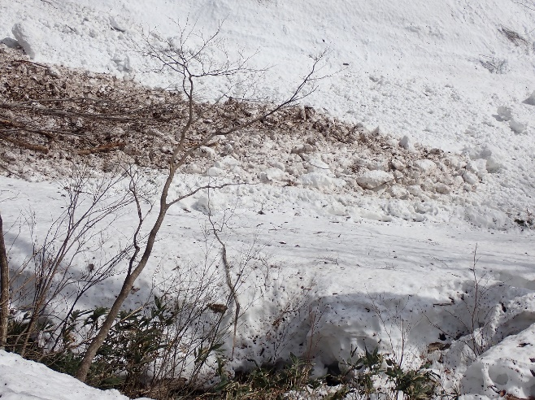
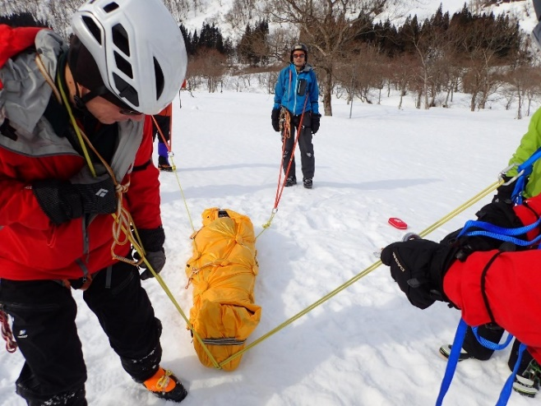

神奈川県勤労者山岳連盟 救助隊隊長 早川 尚武

